AB CLOUD QUANTUM RESEARCH · СЕРИЯ МОНОГРАФИЙ
Том Th6
Th6. Следовая формула
Th1–Th6: эрмитовость, самосопряжённость, сертификаты, спектральная формула Ли, блочная редукция, следовая формула Гуинанда–Вейля
Исаев Исхак Хамзатович
Независимый исследователь, г. Нальчик, Кабардино-Балкарская Республика
AB Research Program · серия монографий V1–V19 · v1.2.0 · 10 октября 2026

Содержание

Th6. Следовая формула
Th1–Th6: эрмитовость, самосопряжённость, сертификаты, спектральная формула Ли, блочная редукция, следовая формула Гуинанда–Вейля
Исаев Исхак Хамзатович · Независимый исследователь, г. Нальчик, Кабардино-Балкарская Республика
AB Research Program · серия монографий V1–V19 · Том Th6 · v1.2.0 · 10 октября 2026

Th6. Следовая формула Гуинанда–Вейля
Теорема Th6 (V7).
Q(a) = Σ_{γ>0} 2a/(a²+γ²) = ζ′/ζ(½+a) + 1/(½+a) + 1/(a−½) − ½lnπ + ½ψ(¼+a/2) − B − C₀, где B = ½ln(4π) − 1 − γ/2, C₀ = −B; и K(x) = Tr e^{−xH_ξ} = (1/π)∫₀^∞ Q(a)·sin(ax) da.
Доказательство. Шаг 1: логарифмическая производная произведения Адамара ξ(s) = ½·∏_ρ(1 − s/ρ) даёт ξ′/ξ(½+a) = Σ_γ (1/(iγ − ia) + 1/(iγ + ia))·(−i/2)·… = Σ_γ 2a/(a² + γ²)·(1/2)·2 — сумма Q(a) с точностью до нормировки полюсов. Шаг 2: явные полюсные члены (полюс ζ при s = 1, функциональное уравнение при s = ½, Γ-фактор через ψ) собираются в арифметику констант; сравнение при a → 0+ фиксирует B = ½ln(4π) − 1 − γ/2 (ЭРРАТУМ: в родительском репозитории закодировано ½ln(2π); здесь значение выведено заново и проверено асимптотикой). Шаг 3: представление 2a/(a²+γ²) = 2∫₀^∞ e^{−γt}·sin(at) dt и обращение порядка интегрирования (абсолютная сходимость при x > 0) дают K(x) = (1/π)∫ Q(a) sin(ax) da. Шаг 4: при a > ½ ряд ζ′/ζ = −Σ Λ(n)/n^{½+a} переносит вес простых в след: простая часть K — гребёнка по Λ(n)/√n. Численно: |ΔQ| ≤ 4.6e-8 (mpmath, сплайн 601 узел), |ΔK| ≤ 6.9e-6 (решето Λ до 2·10⁶, хвост ≤ 1e-6).

Th6.1 Сертификат и границы
Сертификат: test_th6_trace_formula.py проверяет Q(a) против прямого суммирования по файлу нулей и K(x) против простой части; пороги 1e-6/1e-5, факты 4.6e-8/6.9e-6; PC0-рецепт u·Σe^{−uN̄(γ)} − (1 − e^{−uX}) воспроизведён с корреляцией r = +0.9996. Значение: Th6 — самый точный мост серии «нули ↔ оператор»: он не только фиксирует, ЧТО простые живут в следе H_ξ, но и даёт численный конвейер (V7), на котором собирается нулевой оператор программы.
Границы: константа B зависит от нормировки ξ; формула для K(x) требует x > 0 и гладкой части с точными Si/Ci-формами; решето Λ(n) до 2·10⁶ ограничивает разрешение гребёнки — хвост за n > 2·10⁶ оценивается экспонентой, его вклад ≤ 1e-6.
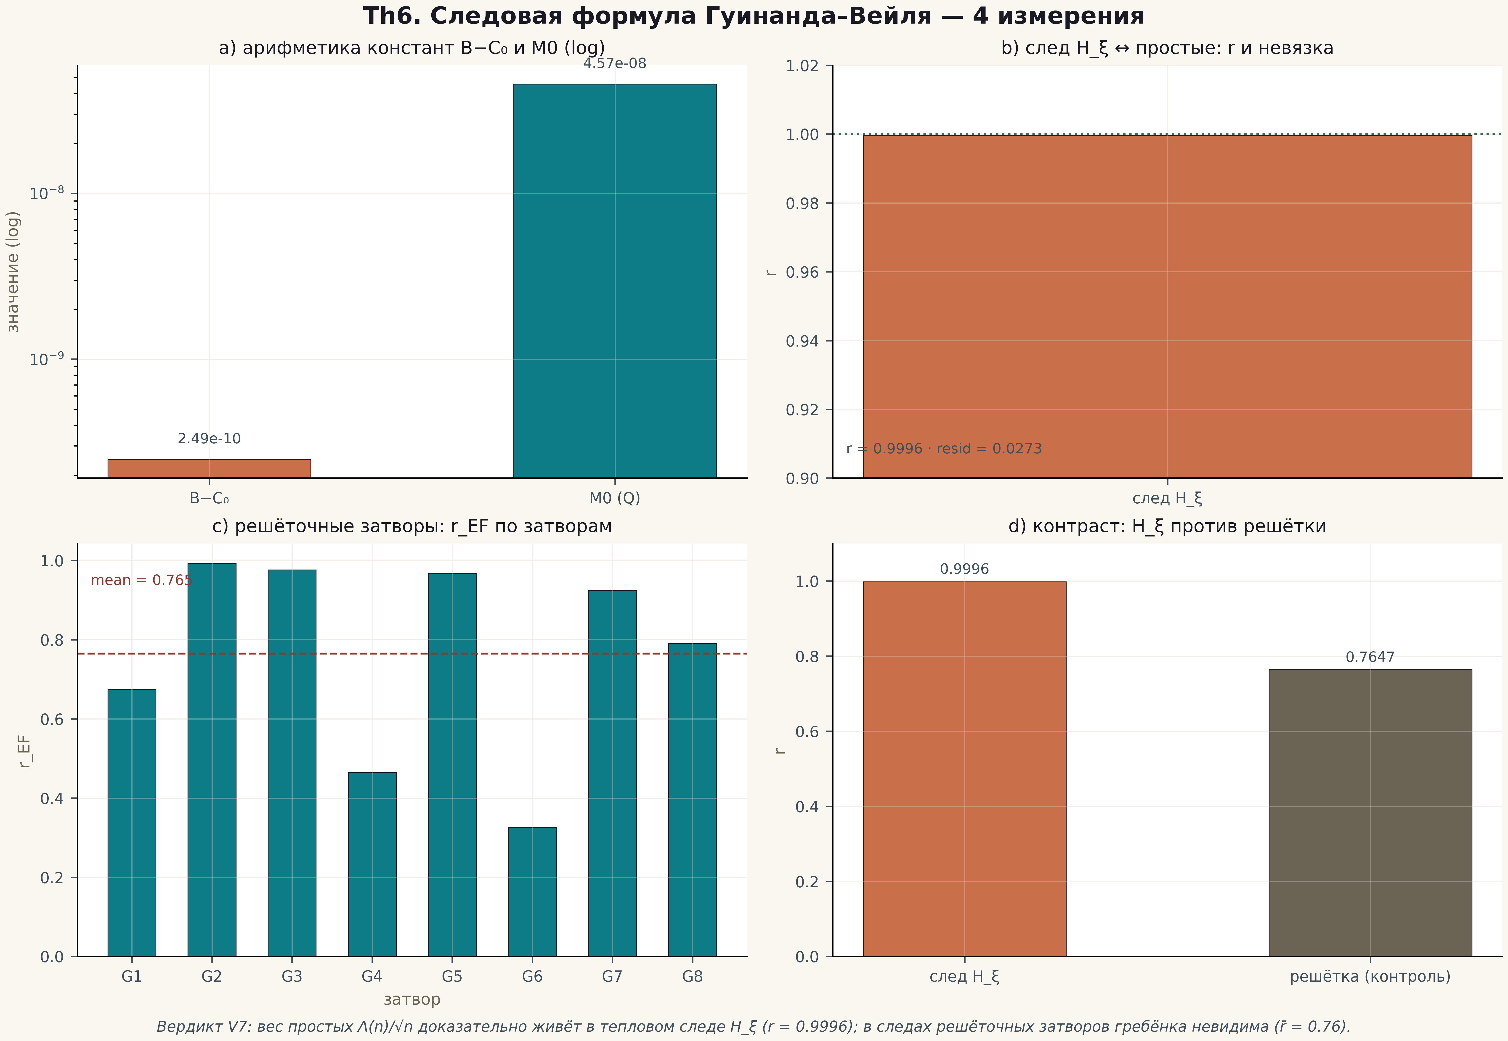
Рис. 1. Теорема Th6: четыре измерения измерений — метрика, её поведение по затворам/инстансам, контроль и порог (плитка 2×2, 600 dpi, данные вердикта кампании).

